太湖中学2012届高三下学期第六次模考语文试题
本试卷分第Ⅰ卷(阅读题)和第Ⅱ卷(表达题)两部分。全卷满分150分，考试时间150分钟。
考生注意事项：
1.答题前，务必在试题卷、答题卡规定的地方填写自己的姓名、座位号，并认真核对答题卡上所粘贴的条形码中姓名、座位号与本人姓名、座位号是否一致。
2.答选择题时，每小题选出答案后，将答案填在答题卡上。
3.答非选择题时，必须使用0.5毫米的黑色墨水签字笔在答题卡上书写，要求字体工整、笔迹清晰。必须在题号后所指示的答题区域作答，超出答题区域书写的答案无效，在试题卷、草稿纸上答题无效。
第I卷（阅读题 共64分）
一、（9分）
阅读下面的文字，完成1～3题。
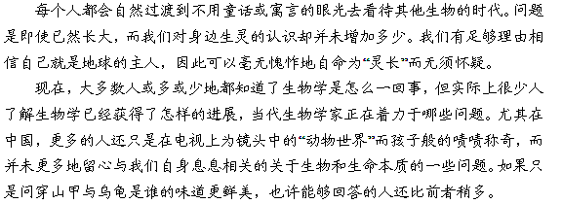说到这里，我才想起我们真正讨论的那个话题——纳塔莉·安吉儿的这本《野兽之美》。这是一本关于生物学的普及读本。这样界定实际是幼稚可笑的，因为事实上作者讲述的是分子生物学这个当代最前卫的科学话题。有趣的是，这样一个高深的主题完全隐蔽在作者最生动最文学的叙述中。我们读到的只是各种生物的趣味生活，它们怎样像人类一样求爱、竞争、打架和生儿育女，怎样自私小气或牺牲贡献。我们从前传说中恩爱贞节的一些飞禽，在实际生活中可能反而是一个性开放主义者。我们一直偏执相信其贪婪凶残的走兽，却很可能是一个勇于造福于后代的慈母良父。文学编织了太多谎言，只好由科学揭示真理。当然，如果仅限于澄清一些动物的事实，这并不足以使本书获得如此多的赞叹。作者实际上是在介绍当代最伟大的一些生物学发现和成果，这些发现和成果又是怎样在影响人类对自身生命进化的思考。也就是说，本书早已超越了生物学的范畴，它更多地还是在关注人类，在思考一些微不足道的细胞是怎样决定了人及一切动物的爱恨悲欢和生老病死。
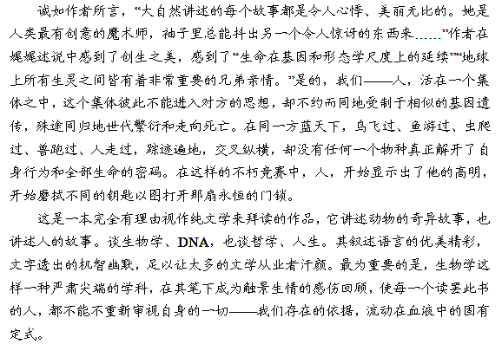1、下列对《野兽之美》这本书的解说不符合作者观点的一项是（3分） （ ）
A、这不是一本仅围绕生命现象讲述的科普作品。
B、这是一本既寓含科学知识又不失文学情趣的书。
C、这是一本可以帮助人类了解自然行为和解读生命密码的书。
D、这是一本旨在用大自然美丽无比的故事来揭露文学谎言的书。
2、以下理解不符合原文意思的一项是（3分） （ ）
A、从生物学的角度看，细胞是人及一切动物的爱恨悲欢和生老病死的决定因素。
B、人之所以自命为灵长而毫无愧怍，可以对“动物世界”啧啧称奇，原因在于人们生物学知识及对生命本质认识的肤浅。
C、《野兽之美》对当代最伟大的一些生物学发现和成果的介绍影响着人类对自身生命进化的思考。
D、《野兽之美》对其他生灵的生活、性爱、繁殖乃至死亡的描述，将可能唤醒人类敬畏生命、平等相处的意识。
3、《野兽之美》是一部具有怎样特点的书？请根据文章内容，用长单句形式表述。（3分）
答：
二、（32分）
阅读下面的文言文，完成4～7题。
帆山子传
(清)袁枚
真州有逸人曰帆山子，姓员，名燉，字周南。帆山子，其别号也。性逋宕不羁。读经书悉通晓，卒不为先儒所囿。尝曰：“汉儒泥器而忘道，宋儒舍情以言性，皆误也。或下一令曰：途遇彼姝，平视者笞，受笞者必多；又下一令曰：归家能殴兄妹者赏，受赏者必少。何也?一情中所有，一情中所无也。善为学者，务究大义而顺人情以设教。”其持论快彻，大率类是。余每至邗江，必招与俱。帆山知余之好之也，扼腕而谈，汩汩如倾河。尤长于说往事，叙先贤遗迹。凡可喜可愕，可嗢噱^{①}绝倒者，腾其口抑扬而高下之，尽态极妍。
身短而髯，圆面。终身布衣，家无担石，气象充充然，不类贫者。逡巡有耻，遇人无机心。假馆某某家，偶有不可于意，色斯举矣。居常不系袜，或戴道士冠，挂尘尾。几上罗列图书、珮环。椭狡零星，手自摹拭。见美男子则惵然意下，目往而足欲随，或尤之，笑曰：“吾何与哉?《易》称‘见金夫^{②}，不有躬’，圣人诏我矣。”其风趣如此。
论曰：庄子有“人貌而天”之说，帆山子真气盎然，盖纯乎天者也。年七十四而终。闻临终预知死期，奉其祖父木主埋先人垅中，而以所玩器物尽贻朋好，拱手而逝。自称无方之民。其信然矣。其挚友江吟香素敦风义，有友五人，哀其无后，每逢寒食，辄具鸡黍纸钱。设位，祀之于江上之延生佛舍。帆山，其一也。盖即宋玉“招魂”、圣人“于我殡”之义。呜呼，仁哉! (选自《袁枚全集》，有删改)
注：①嗢噱(Wà jué)：笑谈，笑话。 ②金夫：有钱有势的男子。
4、对下列句子中加点词的解释，不正确的一项是(3分) （ ）
A、途遇彼姝 姝：美女
B、叙先贤遗迹 遗迹：留下踪迹
C、圣人诏我矣 诏：教导
D、自称无方之民 无方：不行礼义
5、下列句子中，加点词的意义和用法相同的一组是（3分) （ ）
A、汉儒泥器而忘道 死而有知，其几何离？
B、其持论快彻，大率类是 路漫漫其修远兮
C、帆山知余之好之也。 欲人之无惑也难矣。
D、见美男子则惵然意下。 此则岳阳楼之大观也。
6、下列对原文有关内容的分析和概括，不正确的一项是(3分)
A、在帆山子看来，命令人在路上不直视美貌女子，或者回到家里殴打自己的兄妹，都是不合人的性情的。
B、帆山子见到美男子就心慌意乱，眼睛盯着而脚像要跟着，他却风趣幽默地解释说自己合乎圣人之道。
C、帆山子有仁爱之心，有五个朋友，故而在他死后，他的好朋友江吟香每逢寒食节就会在寺庙中设灵位祭祀他。
D、帆山子是一位隐士，为人豪放不羁而又自尊自爱，谈吐、举止都显示出他是—个“真气盎然”的人。
7、把文中画线的句子翻译成现代汉语。(10分)
（1）读经书悉通晓，卒不为先儒所囿。(3分)
（2）善为学者，务究大义而顺人情以设教。(4分)
（3）假馆某某家，偶有不可于意，色斯举矣。（3分）
阅读下面这首诗，完成8～9题。
夜夜曲
沈约
河汉纵且横，北斗横复直。
星汉空如此，宁知心有忆？
孤灯暧不明，寒机晓犹织。
零泪向谁道，鸡鸣徒叹息。
8、下列语句中，对本诗分析不正确的一项是（3分） ( )
A、首联交错使用了“纵”、“横”、“直”三个动词，忽纵忽横忽直，使人仿佛看到银河纵横穿流、星斗横竖移动的情景，暗示了空间的广袤。
B、 “星汉空如此，宁知心有忆？”星汉本为无知无情之客体，怨它何来？这种写法便是古人所常说的“无理而妙”。
C、 “宁知”把胸中的一股怨气，喷薄而出，着一“宁”字，与前面的“空”字紧相呼应，把人物的感情引向内心深处。声情毕肖，确有如闻其声，如见其人的效果。
D、三四联转而以室内之景映衬人物的心态。诗人的笔锋由夜空转入闺房。空房之内，一盏孤灯，半明不灭，，正象征着人物的内心情怀。
9、诗的最后一联写到主人公“零泪”“叹息”，简要分析其中蕴含的思想感情。（4分）
答：
10、 补写出下列名篇名句中的空缺部分。（任意选做6小题）（6分）
（1）予独爱莲之出淤泥而不染， 。 （周敦颐《爱莲说》）
（2）浊酒一杯家万里， 。 （范仲淹《渔家傲》）
（3） ，皓腕凝霜雪。 （韦 庄《菩萨蛮》）
（4）四十三年，望中犹记， 。 （辛弃疾《永遇乐》）
（5） ，吾未见其明也。 （韩 愈《师 说》）
（6）浩荡离愁白日斜， 。 （龚自珍《已亥杂诗》）
（7）呦呦鹿鸣， 。我有嘉宾，鼓瑟吹笙。 （曹 操《短歌行》）
（8）古人之观于天地、山川、草木、虫鱼、鸟兽，往往有得， 。
（王安石《游褒禅山记》）
三、（23分）
阅读下面的文字，完成11～14题。
水 家 乡
蔡 楠
我曾是一只野生的黑鸬鹚，白洋淀只是我南徒的中转站。
那天，我飞过浩渺的水面，飞过远接百里的芦苇荡，来到了荷花淀。我看见了满淀的荷花艳丽无比，我看见了成群的鱼儿跳出水面闻香戏荷，我还看见了一群姑娘划着小船唱着渔歌采摘莲蓬。我落在一片硕大的荷叶上，将我鹰般的身体缩成了一只鸭的模样，我锐利的嘴被眼前的美景磨圆了。我忘记了自己是一个捕鱼高手。我想就是现在饿死，我也不愿破坏眼前的宁静啊。我醉了。
不知过了多久，我的眼前唰地落下一道白光。荷叶倾倒，荷花飘零，我被一条渔网罩住了。渔网慢慢收拢，我看到了苇帽下一张黝黑年轻的脸，在船上，在阳光下得意地笑着，笑得眼睛都没了缝隙。我铁青的羽毛闪着愤怒的冷光，磨圆的嘴重归锐利。等他伸手抓我双腿时，我奋力一扑，啄住了他的左眼……从此，我失去了自由，而这个叫陈大船的年轻人成了陈瞎子。
我成了陈瞎子的俘虏。我时刻准备迎接陈瞎子的报复。然而他眼伤痊愈后，却笑眯眯地给我带来了一只漂亮的母鸬鹚：她洁白的羽翅缓缓扇动，犹如一团芦花飘落在船头。我呐喊着，跳跃着，一头扎进汪洋恣肆的大淀，给她叼上一条欢蹦乱跳的红鲤。我轻啄着她光滑柔顺的羽毛，急不可耐地说，白鸬，我不走了。
就这样陈瞎子成了我的主人，白洋淀成了我的家乡。陈瞎子是个精明的人，几年以后，他成了白洋淀有名的鹰王，我和白鸬也有了一群可爱的儿女，我们一家十口都成了他的鱼鹰。
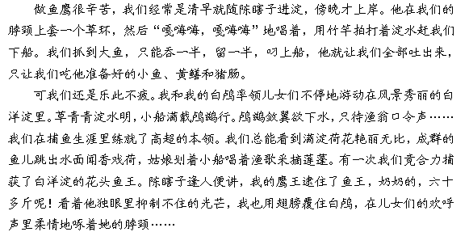
卖了那条大鱼以后，陈瞎子的好运来了。他换了大船，娶了媳妇儿，转年就有了一个双目齐全的儿子。
陈瞎子的好日月终于在白洋淀几度干涸后戛然而止。水干了，鱼净了，鱼鹰也没了用场。陈瞎子的老婆病死了，我的儿女们先后被陈瞎子卖到了南方。只剩下我、白鸬，一起陪着陈瞎子慢慢老去。
终于，在芦苇干枯、荷花凋败的时节，和我一起生活了二十多年的白鸬在吃了一只有毒的田鼠之后离开了我和陈瞎子。陈瞎子拿着铁锹，抱着白鸬，肩扛着我来到村边的小岛上。他挖了个坑，把白鸬埋了。他盖上最后一锹土的时候，我看见他的独眼里滚下了几大滴混浊的老泪。就在埋白鸬不远的地方，有一座孤坟，那是他老婆长眠的地方。
陈瞎子流完泪，把我抱住，一边梳理我脏乱的羽毛，一边絮絮叨叨地说，老伙计，你走吧。天快冷了，你飞到南方去吧。淀子里建了个旅游岛，再不去，你就会被我卖到那里供游人观赏了。
他把我往灰暗的天上送去。我抖动着衰老的翅膀，嘎嘎地啊了两声，奋力地开始了许久不曾有过的飞翔。
我终于没有飞出白洋淀。我已融入了这方水土，白洋淀就是我的家乡。我在干旱的淀边凝望着天空，凝望着远方。我伸长了脖子久久地等待，希望能一直等到水的到来，一直等到鱼的到来。
后来，我就成了白洋淀一只长脖子老等。
11、下列对小说有关内容的分析和概括，不恰当的一项是（ ）（3分）
A、鸬鹚本来具有野性的战斗精神，啄瞎了陈大船的左眼，但美丽的荷花淀和漂亮的白鸬鹚，使它甘心做了陈瞎子的俘虏，留在了荷花淀。
B、白鸬死了，陈瞎子的老婆也死了，人与鸟相似的遭遇强化了悲伤的情感，揭示了环境恶化给人和动物带来了相同的灾难。
C、文章题目“水家乡”，指的就是白洋淀，它既是陈瞎子的水家乡，也是鸬鹚的水家乡。标题与文章后半部分白洋淀的干涸形成对比，增强了文章的悲伤意味，深化了主题。
D、本文前面用诗意的笔调，传达出一种愉悦和谐的生活意味；后面用低沉蕴藉的笔调，哀叹我们赖以栖息生存的丰茂水泽正渐行远去，野性的水鸟已颓为“老等”，人和动物只能在严酷的现实面前怅然垂泪。
12、第2自然段划线句子描写荷花淀景物用了哪些修辞手法，它在全文的表达上有什么作用？（6分）
13、小说以第一人称的角度写了鸬鹚的传奇经历，统观全文，“我”具有什么样的情感历程呢？请简要概述。（6分）
14、小说的结尾是“我就成了白洋淀一只长脖子老等”，也有人认为应该让它飞走去追寻真正的“水家乡”。你认同哪一种结尾？请结合全文，谈谈你的观点和理由。（8分）

第Ⅱ卷（表达题 共86分）
四、（26分）
15、下列词语中，字形和加点字的读音全都正确的一项是（3分） （ ）
A、疏浚jùn 形骸hái 佶屈聱牙jí 带罪立功
B、劲头jìn 旋风xuàn 为虎作伥wèi 扺掌而谈
C、沏茶qī 戛然gá 掎角之势jī 筚路篮缕
D、蓦然mò 搪塞sāi 暴戾恣睢suí 怙恶不悛
16、下列各项中，标点符号的使用符合规范的一项是（3分） （ ）
A、汉字是至今仍“活”着的最古老的一种文字，它的形体逐渐演变：从商代到秦代，依次有甲骨文、金文、大篆、小篆。从汉代到现代，依次有隶书、草书、行书和楷书。
B、电视剧《幸福来敲门》掀起的“幸福”冲击波余波未了，《幸福生活在招手》、《谁比谁幸福》、《80媳妇50妈》等“幸福剧”又将依次登台亮相，幸福二字俨然成了2011年电视剧热词。
C、胡同的取名，有各种来源。有的是计数的，如东单三条、东四十条。有的原是皇家储存物件的地点，如皮库胡同、惜薪司胡同（存放柴炭的地方）。有的是这条胡同里曾住过一个有名的人物，如无量大人胡同、石老娘（老娘是接生婆）胡同。
D、时至今日，我们仍然无法准确地解释为什么会出现像“非典”、禽流感这类疾病？
17、下列句子中加点的成语，使用恰当的一项是 （3分） （ ）
A、虽然申雪和赵宏博这一对花样滑冰世界冠军已经退役离开了赛场，但是我们依然能在世界各地的巡回表演中欣赏到他俩美轮美奂的冰上舞姿。
B、他研究生毕业参加工作才一年，就取得了优异的工作实绩，公司决定提拔他，面对这么好的机会他却敬谢不敏，真让人捉摸不透。
C、领导干部想问题，做决策，应该身临其境，为群众着想，一切为了群众，一切依靠群众，并以此作为干事创业的根本动力。
D、朝鲜为何突然对韩动武？韩国媒体一直在猜测其背后的原因。很多报道说得活灵活现，但却真假难辨。
18、下面文段共五句，其中四处有语病，找出并修改将有语病的句子。（4分）
①我们记忆中的春晚，本应是诚恳的、家常的，能够让全国观众度过一年最后在一种相对纯净的气氛中的闲暇。②然而这种印象今天正在迅速消解了。③零点报时这类亿金难买的“硬广告”倒也罢了，观众还得忍受安插进节目里的零星“软广告”。④部分节目的粗制滥造尚在其次，更重要的是春晚作为一个原本带有一定公益色彩的品牌节目，正越来越沦落为金钱，却忽略了广大观众。⑤这种掉进钱眼里的做法，实在是破坏了观众观赏春晚的坏心情，让国人很是不爽。
第一处： 第二处：
第三处： 第四处：
19、阅读下面的材料，回答问题。（7分）
交通耗能是我国社会主要能源消耗之一，其石油消耗总量占全社会石油消耗总量的30 ％以上,并且汽车尾气已成为大中城市温室气体的首要来源。一辆中耗油轿车每年少开1200公里，将节省120升石油,减少碳排放294公斤；一个人每年少搭乘飞机5000公里，将节省200升石油，可减少碳排放695公斤。文明出行，防止交通堵塞，也是为绿色出行作贡献。
相关部门倡导：短途出行，请尽量步行或乘坐公交，省钱省力；开车时避免汽车发动机空转，停留时间超过l分钟应熄火；长途旅行请尽量坐火车，减少乘飞机的次数；安全驾驶、文明礼让，保证交通顺畅。
（ l ）请你简要概括这则材料的主要内容。（30 字以内）（3分）
答：
（ 2 ）请你结合材料内容，设计一条公益宣传标语。（4分）
答：
20、每年六月的第三个星期日是父亲节，请编辑一则手机短信表达你的祝福。（要求40个字左右，至少运用一种修辞手法）（6分）

五、（60分）
阅读下面的文字，根据要求作文。
你能让一条小溪快乐，只要你不把生活的污秽抛向它们；小溪也会使你快乐，将在你口干舌燥时送来一捧甜蜜的甘露。
读了这段文字，你有何感悟，请你写一篇不少于800字的文章。
要求：①选准角度，明确立意，自选文体，题目自拟。②不要脱离材料的内容及含意的范围。③不得抄袭，不得套作。④不得透露个人相关信息。⑤书写规范，正确使用标点符号。

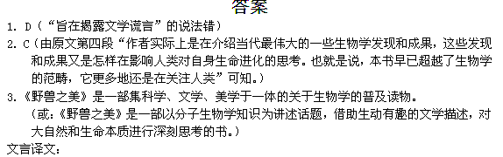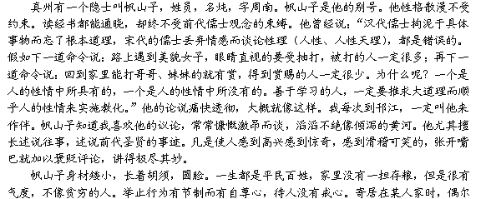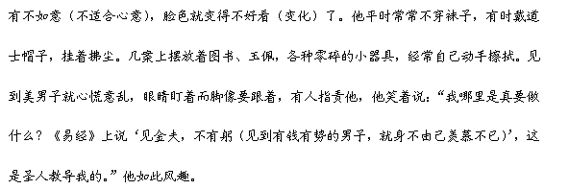
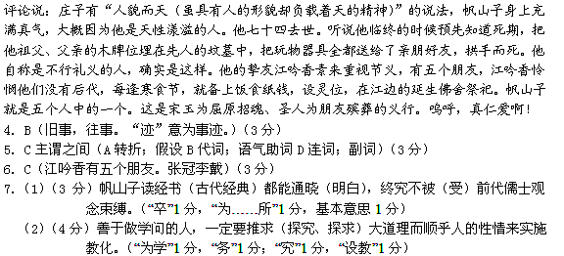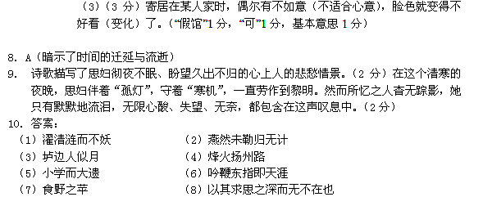家乡”，表明白洋淀环境恶化程度之深；②飞走的结局能和文章开头的“留下”构成对比，增加文章的批判意味；③一只飞翔着追寻真正的“水家乡”的鸬鹚，既能表现人类对大自然的伤害，又能表达鸟儿对理想的追寻，使文章主旨更深刻。

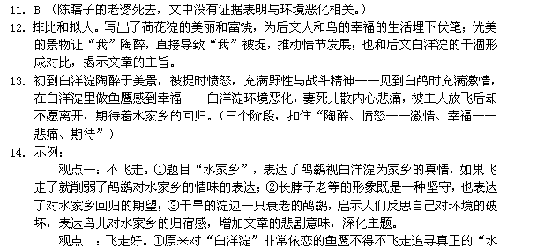

15．B（A戴罪立功；C戛jiá然，掎jǐ角之势，筚路蓝缕；D搪塞sè，暴戾恣睢suī）
16．C ( A第一个句号改成分号；B“幸福”二字加双引号；D问号改成句号 )
17．D(A美轮美奂：形容房屋高大华丽。现代也用来形容雕刻或建筑艺术的精美效果。B敬谢不敏：恭敬地表示自己能力不足，不能够接受做某事。多作推辞做某事的婉辞。C身临其境：指亲身到了那个境地。活灵活现：形容描写逼真，使人感到好像亲眼看到一般。)
18．①将“度过一年最后”移到“的闲暇”前面。 ②删除句末“了”字。
④在“金钱”后面加“的奴隶”。 ⑤将“坏心情”改为“好心情”。
19．答案：（1）交通耗能是我国社会主要能源消耗之一，应该倡导低碳出行。（3分）
（2）低碳生活，绿色出行。（4分）
20．示例：
①一首从小就开始唱而且百听不厌的歌曲：草鞋是船，爸爸是帆，伴我去启航。
②父爱，伟岸如青山；圣洁如冰雪；温暖如娇阳；宽广如江海！老爸，父亲节快乐！
③父亲给了我一片蓝天，给了我一方沃土，父亲是我生命里永远的太阳，祝父亲节日快乐！
④送您一件外套，健康是领子，快乐是袖子，幸福是扣子，让它伴您每一天，祝节日快乐。

